 |  |  |  |  | 
1 | Daarna | zei | de | HEERE | tegen
 | 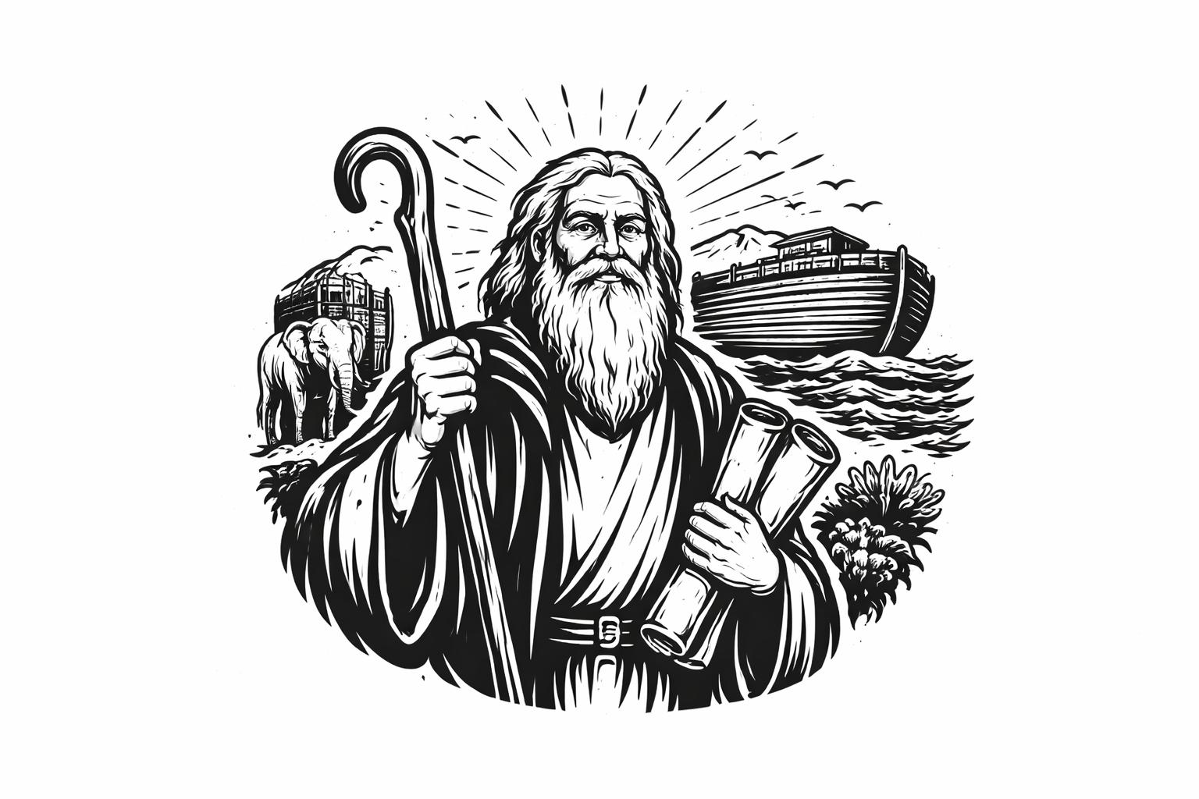 |  |  |  | 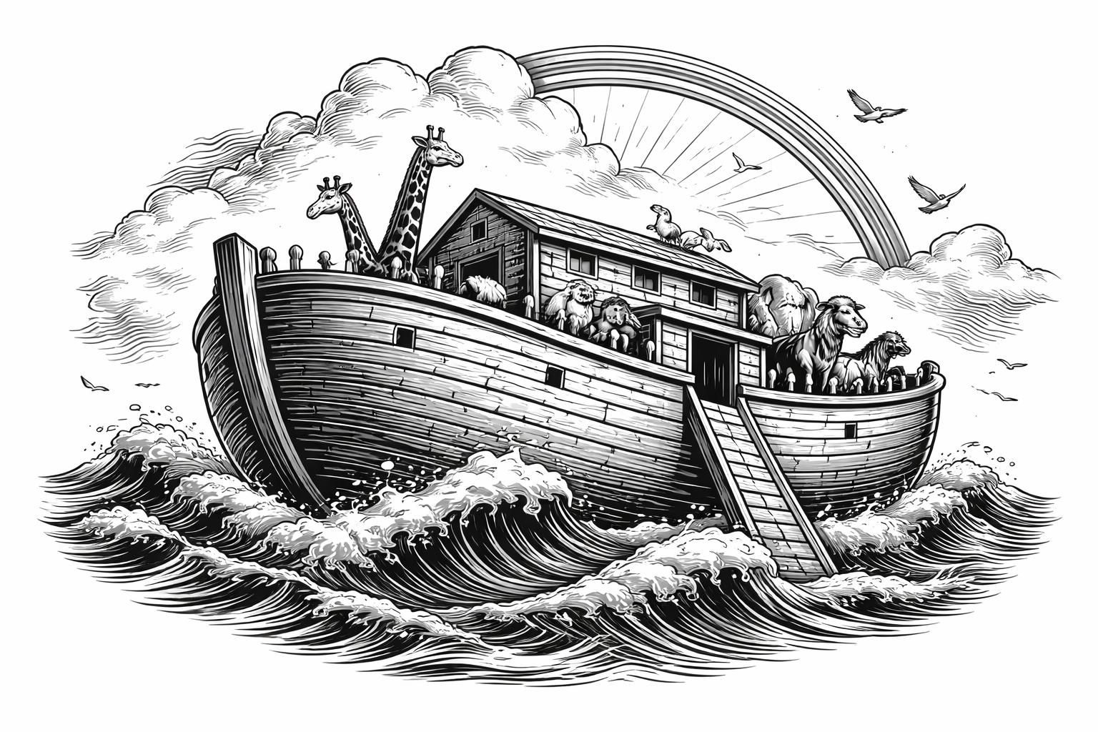
 | Noach: | Ga | in | de | ark,
 |  |  |  |  | 
 | u | en | heel | uw | gezin,
 |  |  |  |  | 
 | want | Ik | heb | gezien | dat
 |  |  |  | 
 | u | te | midden | van | uw
 | 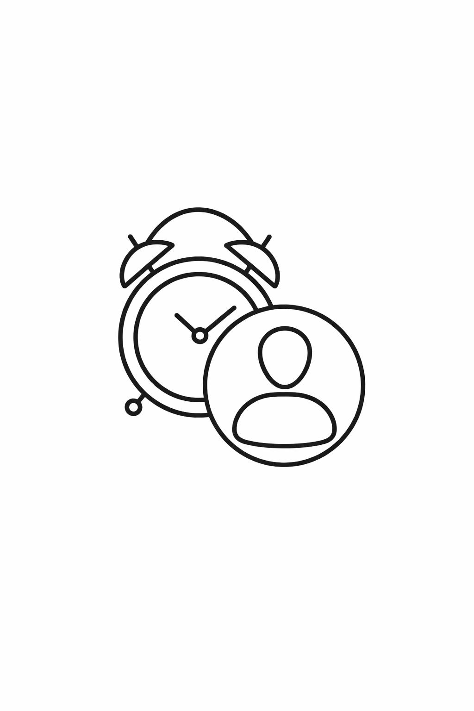 |  |  |  | 
 | tijdgenoten | voor | Mijn | aangezicht | rechtvaardig
 | 
 | bent.
 |  | 
2 | U | moet | voor | uzelf | van
 |  |  |  |  | 
 | alle | reine | dieren | zeven | paar
 | 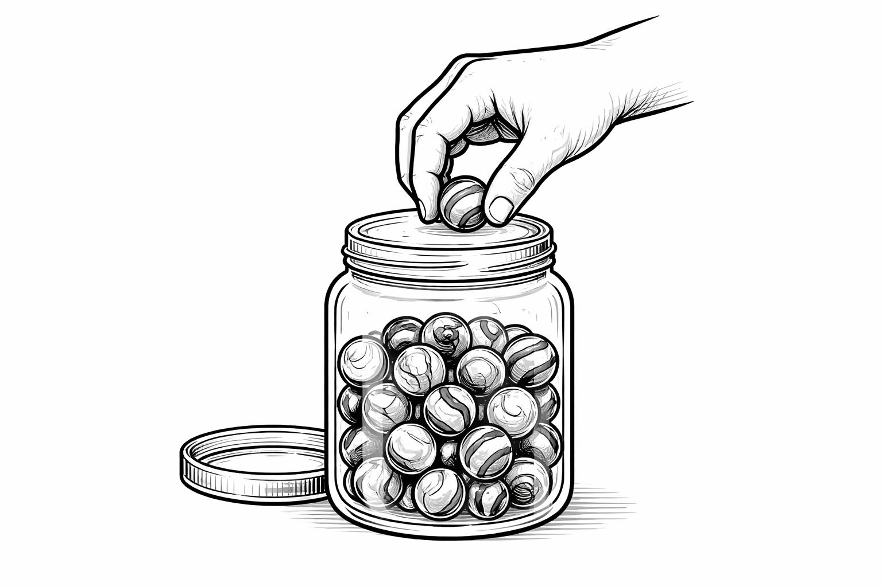 |  |  |  | 
 | nemen, | een | mannetje | en | zijn
 |  | 
 | vrouwtje; | maar | van | de | dieren
 |  |  |  |  | 
 | die | niet | rein | zijn, | één
 | paar, | een | mannetje | en | zijn
 | vrouwtje;
 |  |  |  | 
3 | ook | van | de | vogels | in
 |  |  |  |  | 
 | de | lucht | zeven | paar, | mannelijk
 |  |  |  |  | 
 | en | vrouwelijk, | om | de | soort
 |  |  |  | 
 | op | heel | de | aarde | in
 |  |  | 
 | leven | te | houden.
 |  |  |  |  | 
4 | Want | over | nog | zeven | dagen
 |  |  | 
 | zal | Ik | het | op | de
 |  | 
 | aarde | veertig | dagen | en | veertig
 |  |  | 
 | nachten | laten | regenen; | en | Ik
 |  |  |  | 
 | zal | al | wat | bestaat, | wat
 |  | 
 | Ik | gemaakt | heb, | van | de
 |  | 
 | aardbodem | verdelgen.
 |  |  |  |  | 
5 | En | Noach | deed | overeenkomstig | alles
 |  |  |  |  | 
 | wat | de | HEERE | hem | geboden
 | had.
 |  |  |  | 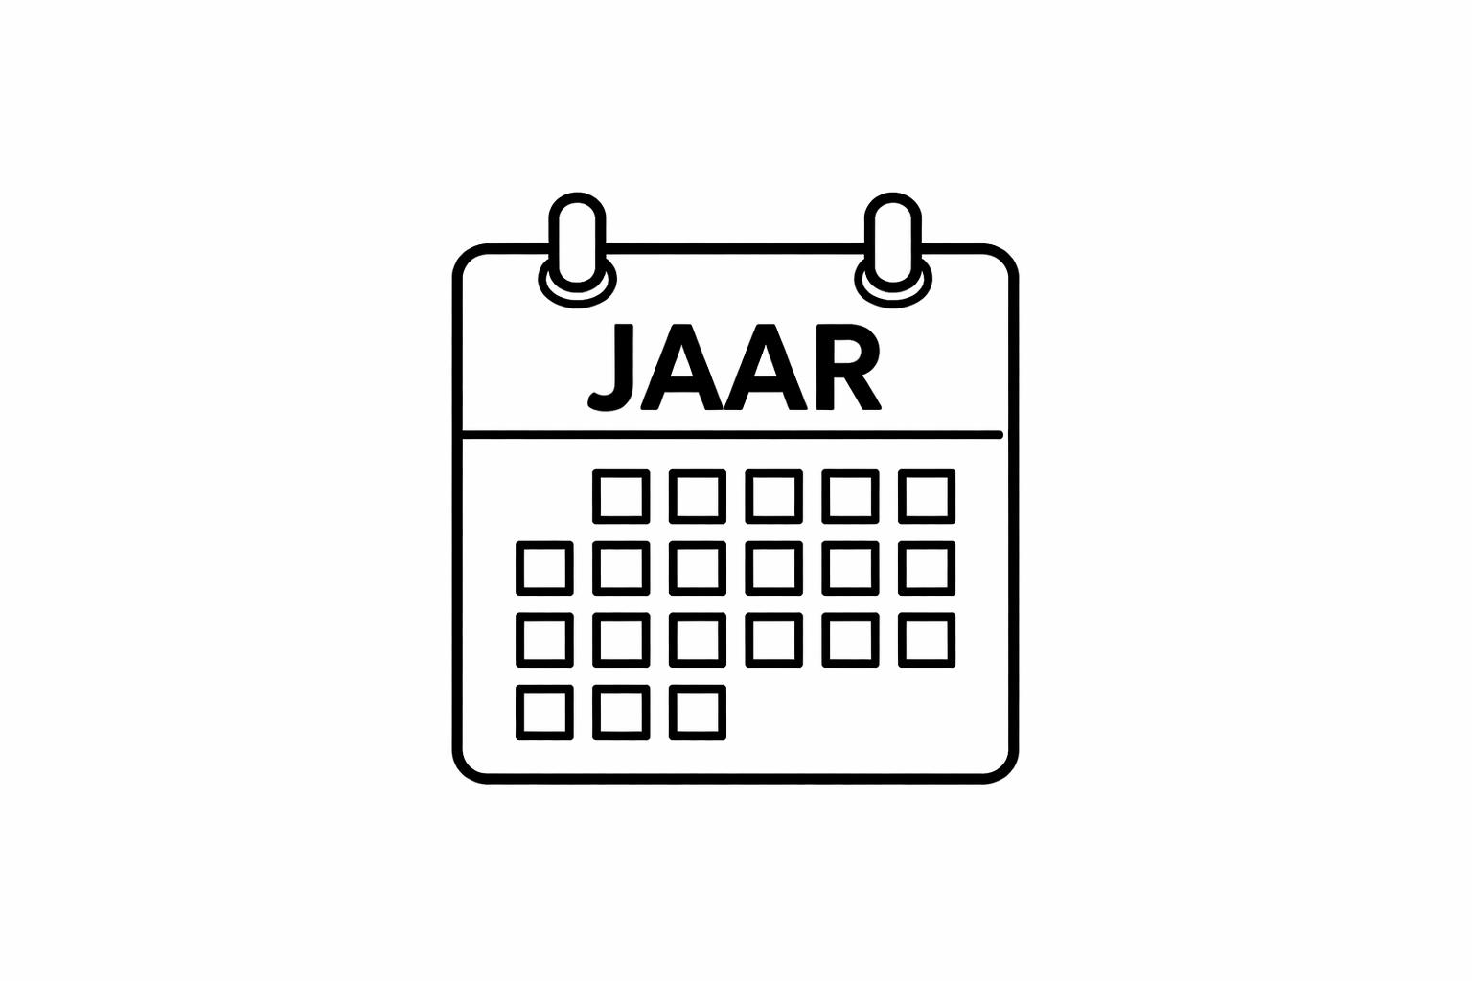 | 
6 | Noach | was | zeshonderd | jaar | oud
 |  |  | 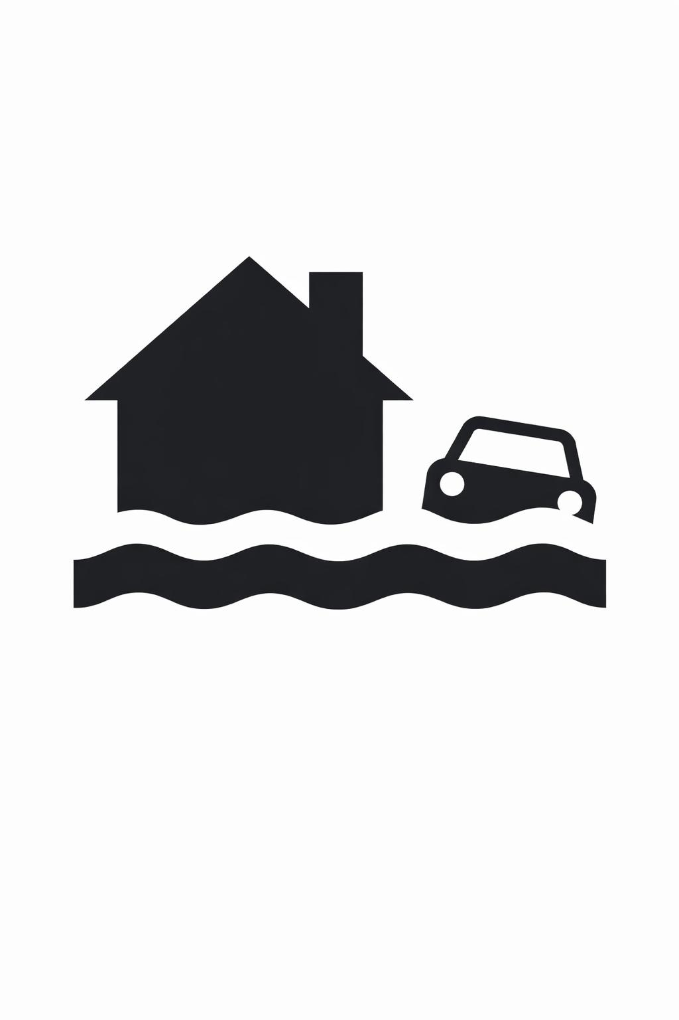
 | toen | de | watervloed | over | de
 |  | 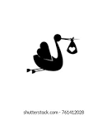
 | aarde | kwam.
 |  |  |  | 
7 | Toen | ging | Noach | met | zijn
 |  |  | 
 | zonen, | zijn | vrouw | en | de
 |  |  |  | 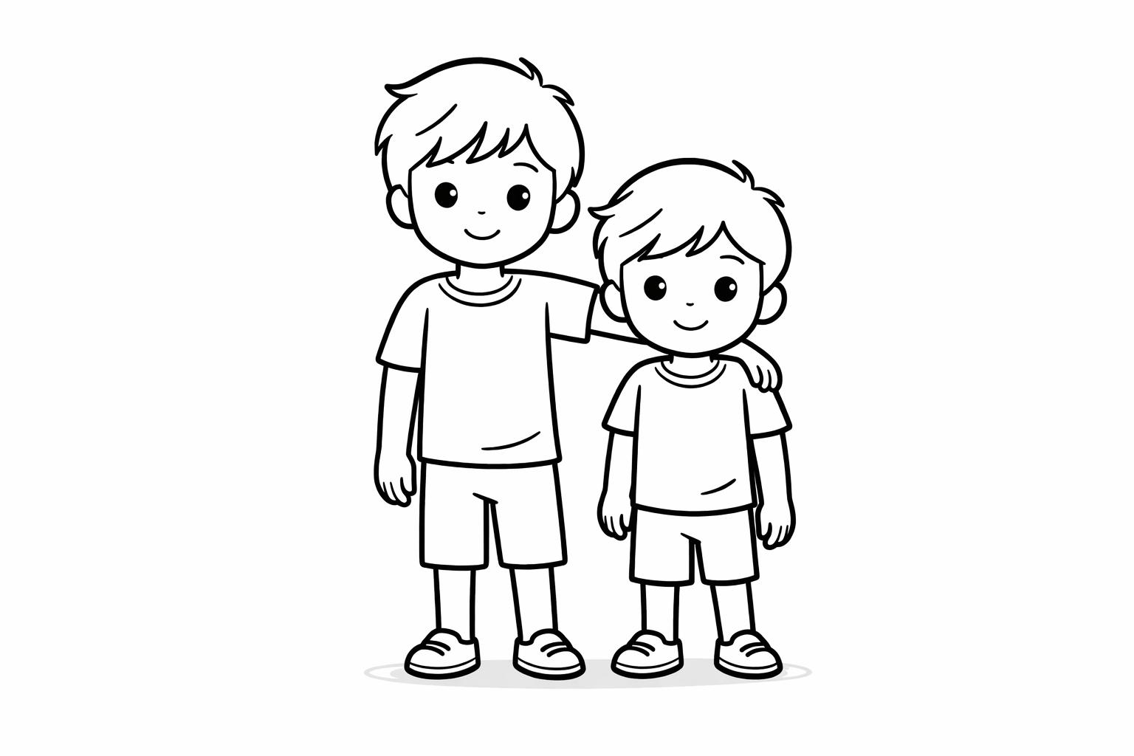
 | vrouwen | van | zijn | zonen | met
 |  |  |  |  | 
 | hem | in | de | ark, | vanwege
 |  | 
 | het | water | van | de | vloed.
8 | Van | de | reine | dieren, | van
 | de | dieren | die | niet | rein
 | 
 | waren, | van | de | vogels | en
 | van | alles | wat | over | de
 |  | 
 | aardbodem | kruipt,
 |  |  |  | 
9 | kwamen | er | twee | aan | twee
 | 
 | naar | Noach | in | de | ark,
 |  |  |  | 
 | mannelijk | en | vrouwelijk, | zoals | God
 | aan | Noach | geboden | had.
 |  |  |  | 
10 | En | het | gebeurde | na | die
 | zeven | dagen | dat | het | water
 | van | de | vloed | over | de
 | aarde | kwam.
 |  |  |  | 
11 | In | het | zeshonderdste | levensjaar | van
 |  |  |  |  | 
 | Noach, | in | de | tweede | maand,
 |  |  |  | 
 | op | de | zeventiende | dag | van
 | de | maand, | op | die | dag
 |  |  | 
 | zijn | alle | bronnen | van | de
 |  |  | 
 | grote | watervloed | opengebarsten | en | de
 |  |  |  |  | 
 | sluizen | van | de | hemel | opengezet.
 |  |  |  | 
12 | En | er | was | regen | op
 | de | aarde, | veertig | dagen | en
 | veertig | nachten.
 |  | 
13 | Op | diezelfde | dag | gingen | Noach
 |  | 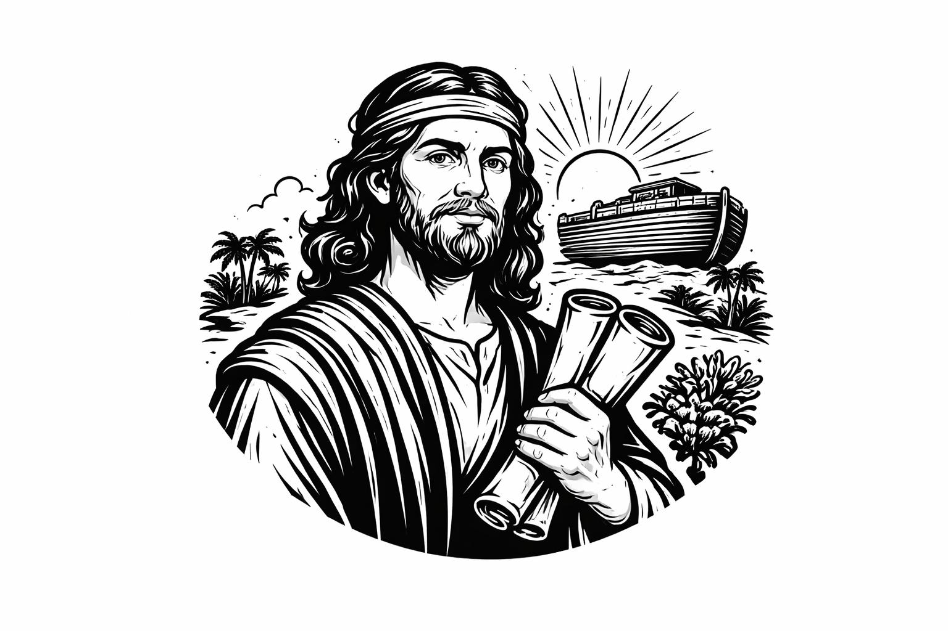 |  |  | 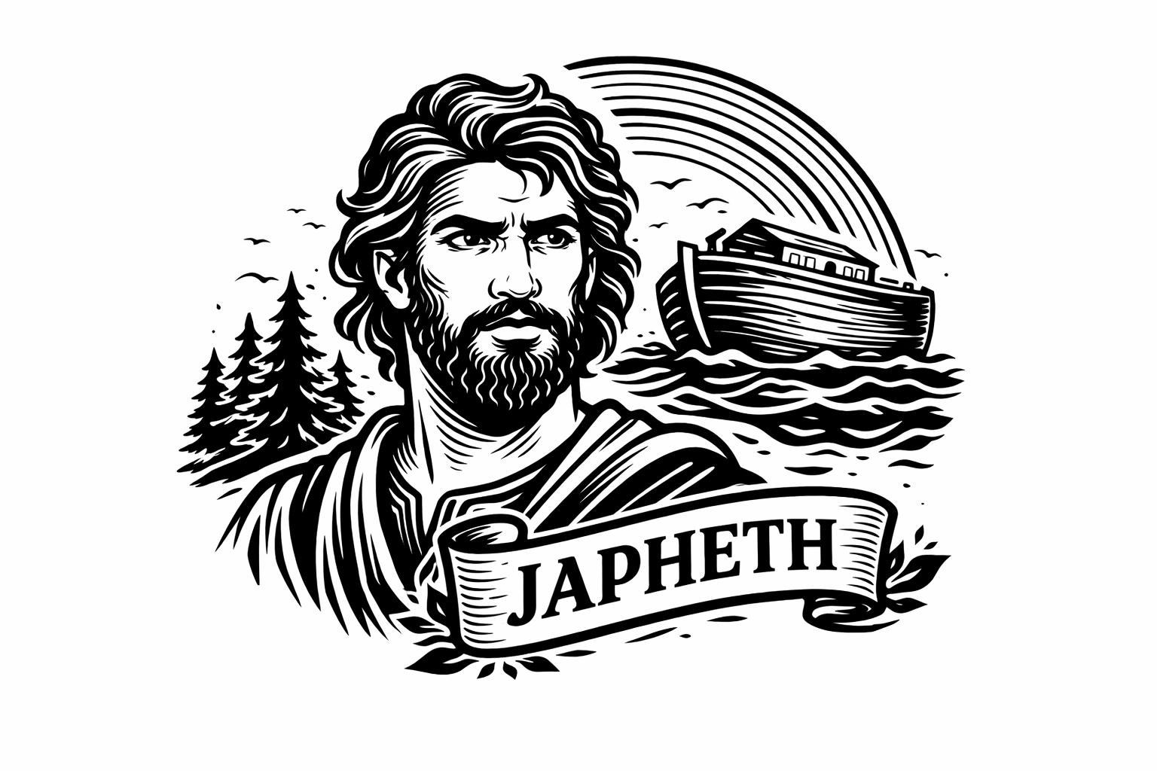
 | en | Sem, | Cham | en | Jafeth,
 | de | zonen | van | Noach, | en
 | ook | Noachs | vrouw | en | de
 | 
 | drie | vrouwen | van | zijn | zonen
 |  | 
 | met | hen | in | de | ark,
 |  |  |  |  | 
14 | zij, | en | al | de | wilde
 |  |  | 
 | dieren | naar | hun | soort, | al
 |  | 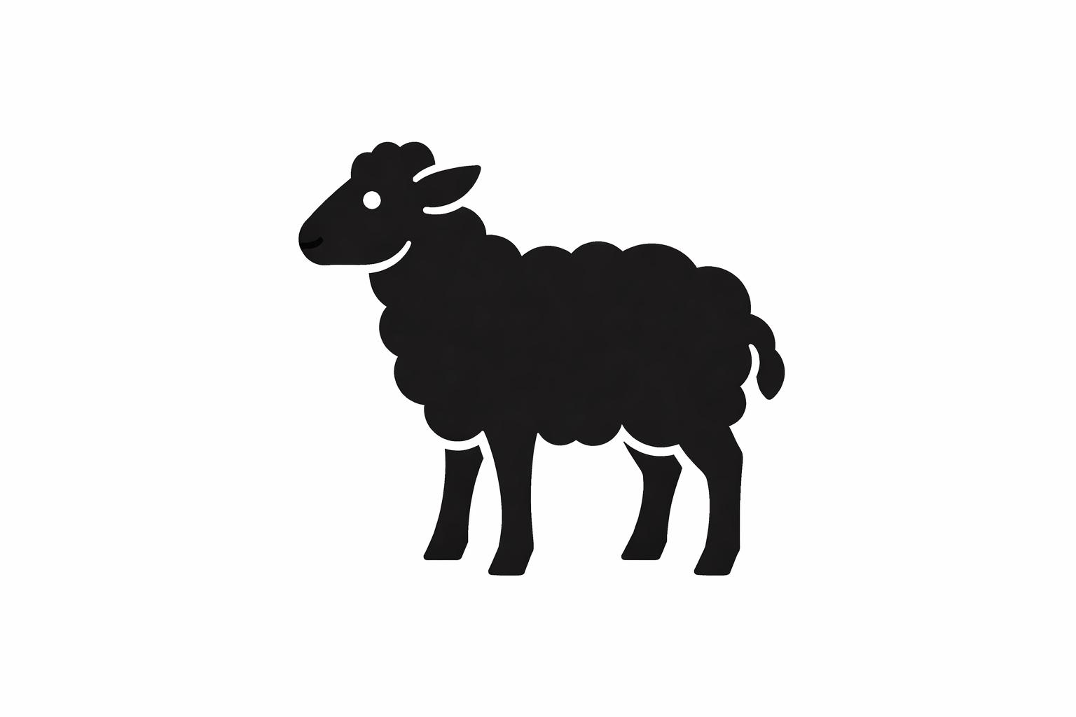
 | het | vee | naar | zijn | soort,
 |  | 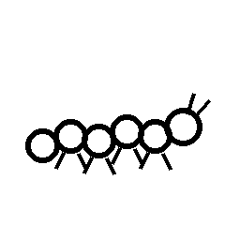
 | alle | kruipende | dieren, | die | over
 | de | aarde | kruipen, | naar | hun
 | soort, | en | alle | vogels | naar
 |  |  |  |  | 
 | hun | soort, | al | wat | gevleugeld
 | 
 | is.
 |  |  |  |  | 
15 | En | van | alle | vlees | waar
 | een | levensgeest | in | was, | kwamen
 | ze | naar | Noach | in | de
 | ark, | twee | aan | twee.
 |  |  |  |  | 
16 | En | die | kwamen, | kwamen | als
 | mannelijk | en | vrouwelijk, | van | alle
 | vlees, | zoals | God | hem | geboden
 |  |  |  |  | 
 | had. | En | de | HEERE | sloot
 |  |  |  |  | 
 | de | deur | achter | hem | toe.
17 | En | de | vloed | was | veertig
 | dagen | op | de | aarde, | en
 |  |  | 
 | het | water | nam | toe | en
 |  |  |  |  | 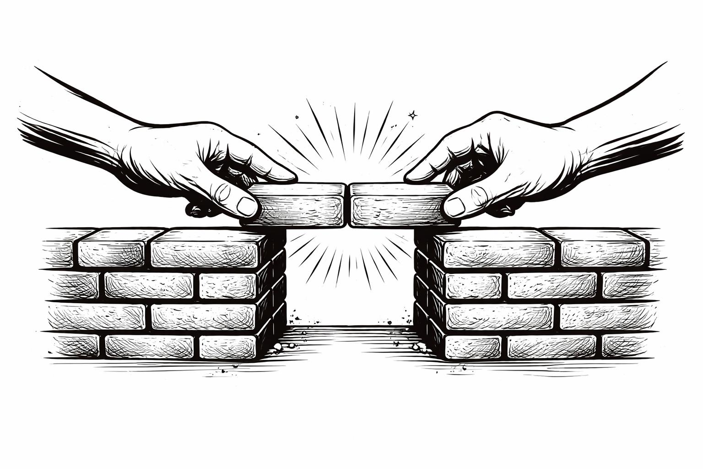
 | hief | de | ark | omhoog, | zodat
 |  |  |  |  | 
 | hij | van | de | aarde | oprees.
 |  |  |  | 
18 | En | het | water | steeg | en
 |  | 
 | nam | sterk | toe | op | de
 |  |  |  |  | 
 | aarde; | en | de | ark | dreef
 | op | het | water.
 |  |  |  | 
19 | Het | water | steeg | meer | en
 | meer | op | de | aarde, | zodat
 |  |  |  |  | 
 | alle | hoge | bergen | die | onder
 |  |  |  |  | 
 | heel | de | hemel | zijn, | bedekt
 | 
 | werden.
 |  |  | 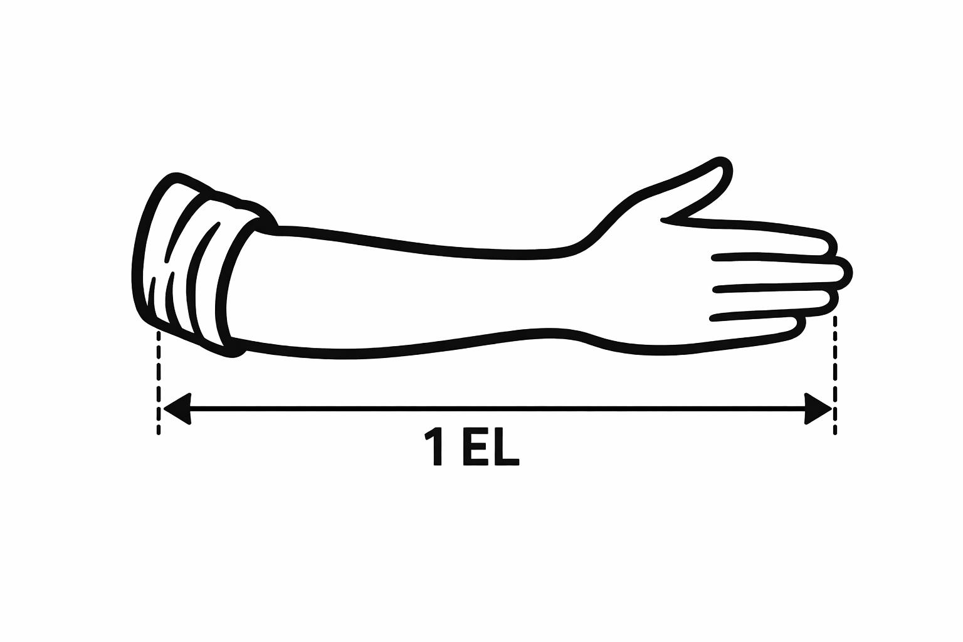 | 
20 | Nog | vijftien | el | daarboven | steeg
 | het | water, | en | de | bergen
 | 
 | werden | bedekt.
 |  |  |  |  | 
21 | En | alle | vlees | dat | zich
 |  |  |  |  | 
 | op | de | aarde | bewoog, | gaf
 |  | 
 | de | geest: | de | vogels, | het
 | vee, | de | wilde | dieren | en
 | alle | kruipende | dieren, | die | over
 | de | aarde | kropen, | en | alle
 | 
 | mensen.
 |  |  | 
22 | Alles | met | levensadem | in | zijn
 | 
 | neusgaten | van | alles | wat | op
 |  |  |  | 
 | het | droge | leefde, | stierf.
 | 
23 | Zo | verdelgde | Hij | alles | wat
 | bestond, | wat | op | de | aardbodem
 |  |  |  |  | 
 | was, | van | mens | tot | dier,
 | tot | kruipende | dieren | en | vogels
 | in | de | lucht; | verdelgd | werden
 |  |  |  |  | 
 | zij | van | de | aarde. | Alleen
 |  | 
 | Noach | bleef | over, | en | wat
 | met | hem | in | de | ark
 | was.
 |  |  |  |  | 
24 | En | het | water | had | honderdvijftig
 |  | 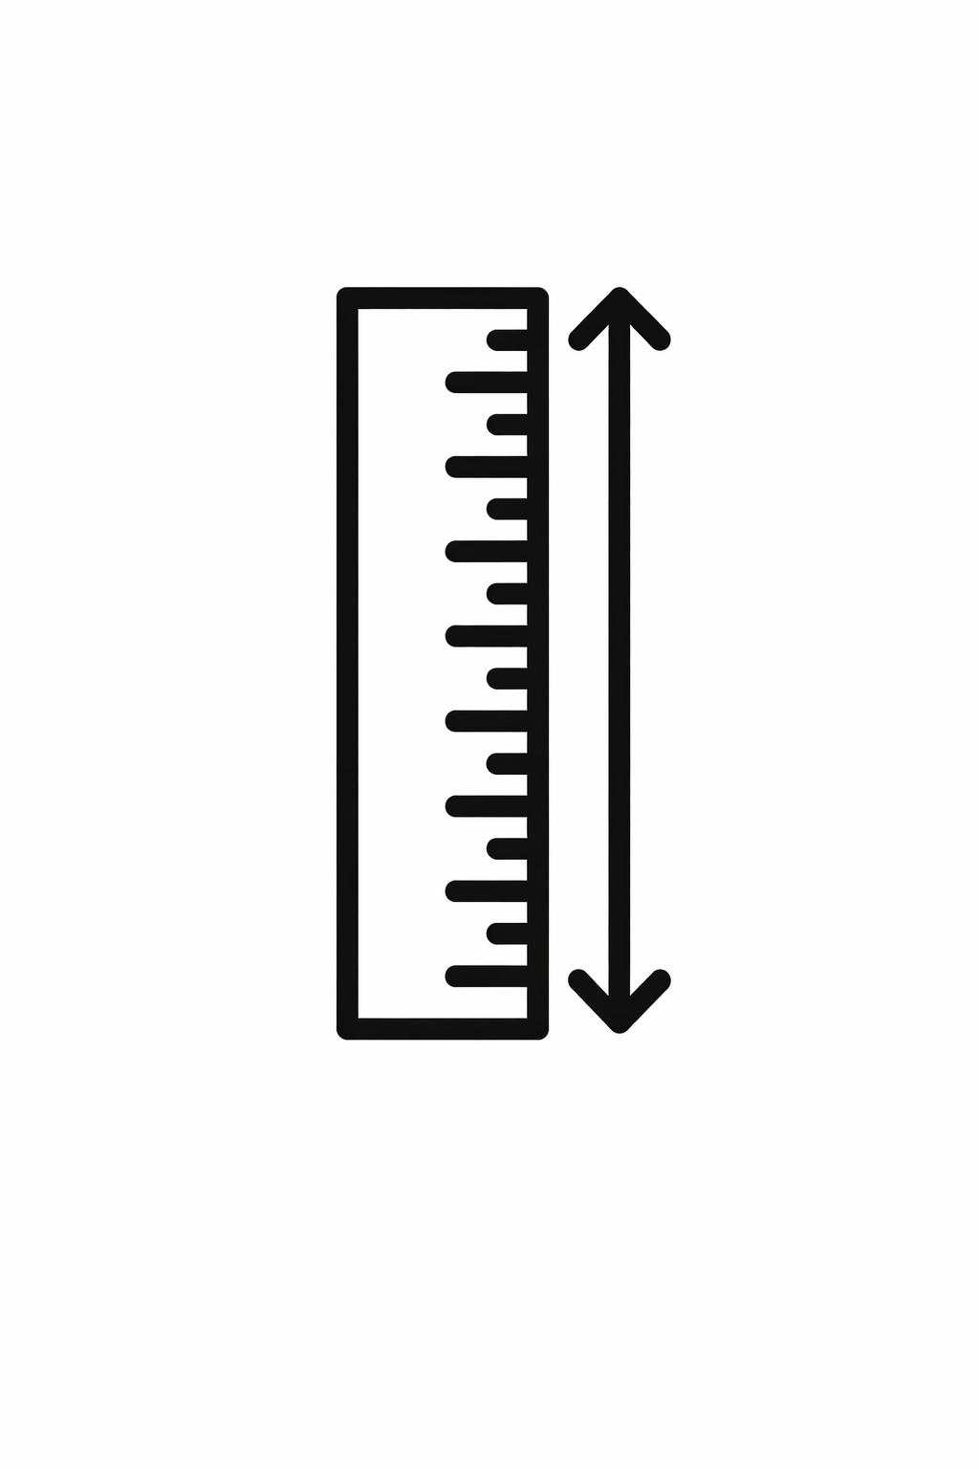 |  | 
 | dagen | lang | de | overhand | op
 | de | aarde.

